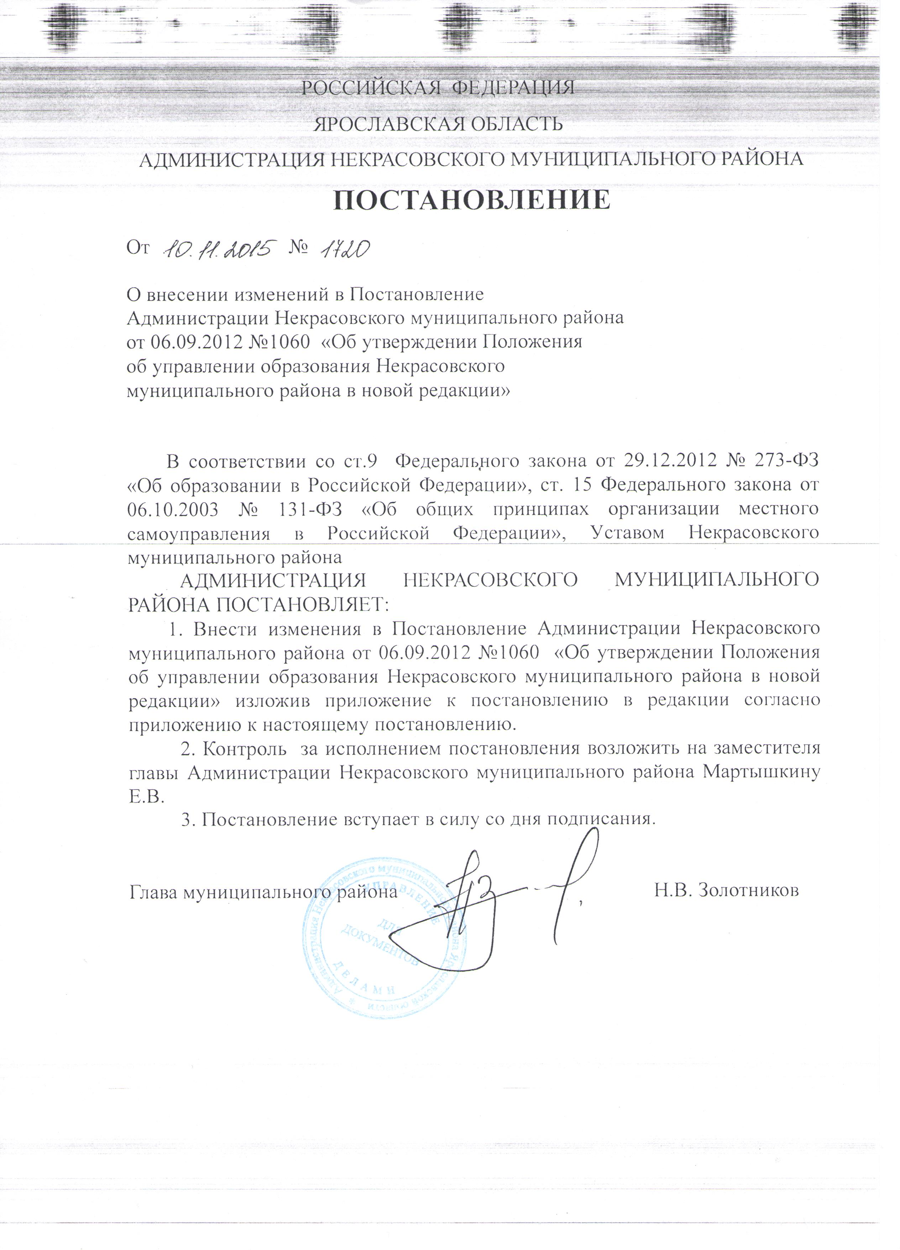
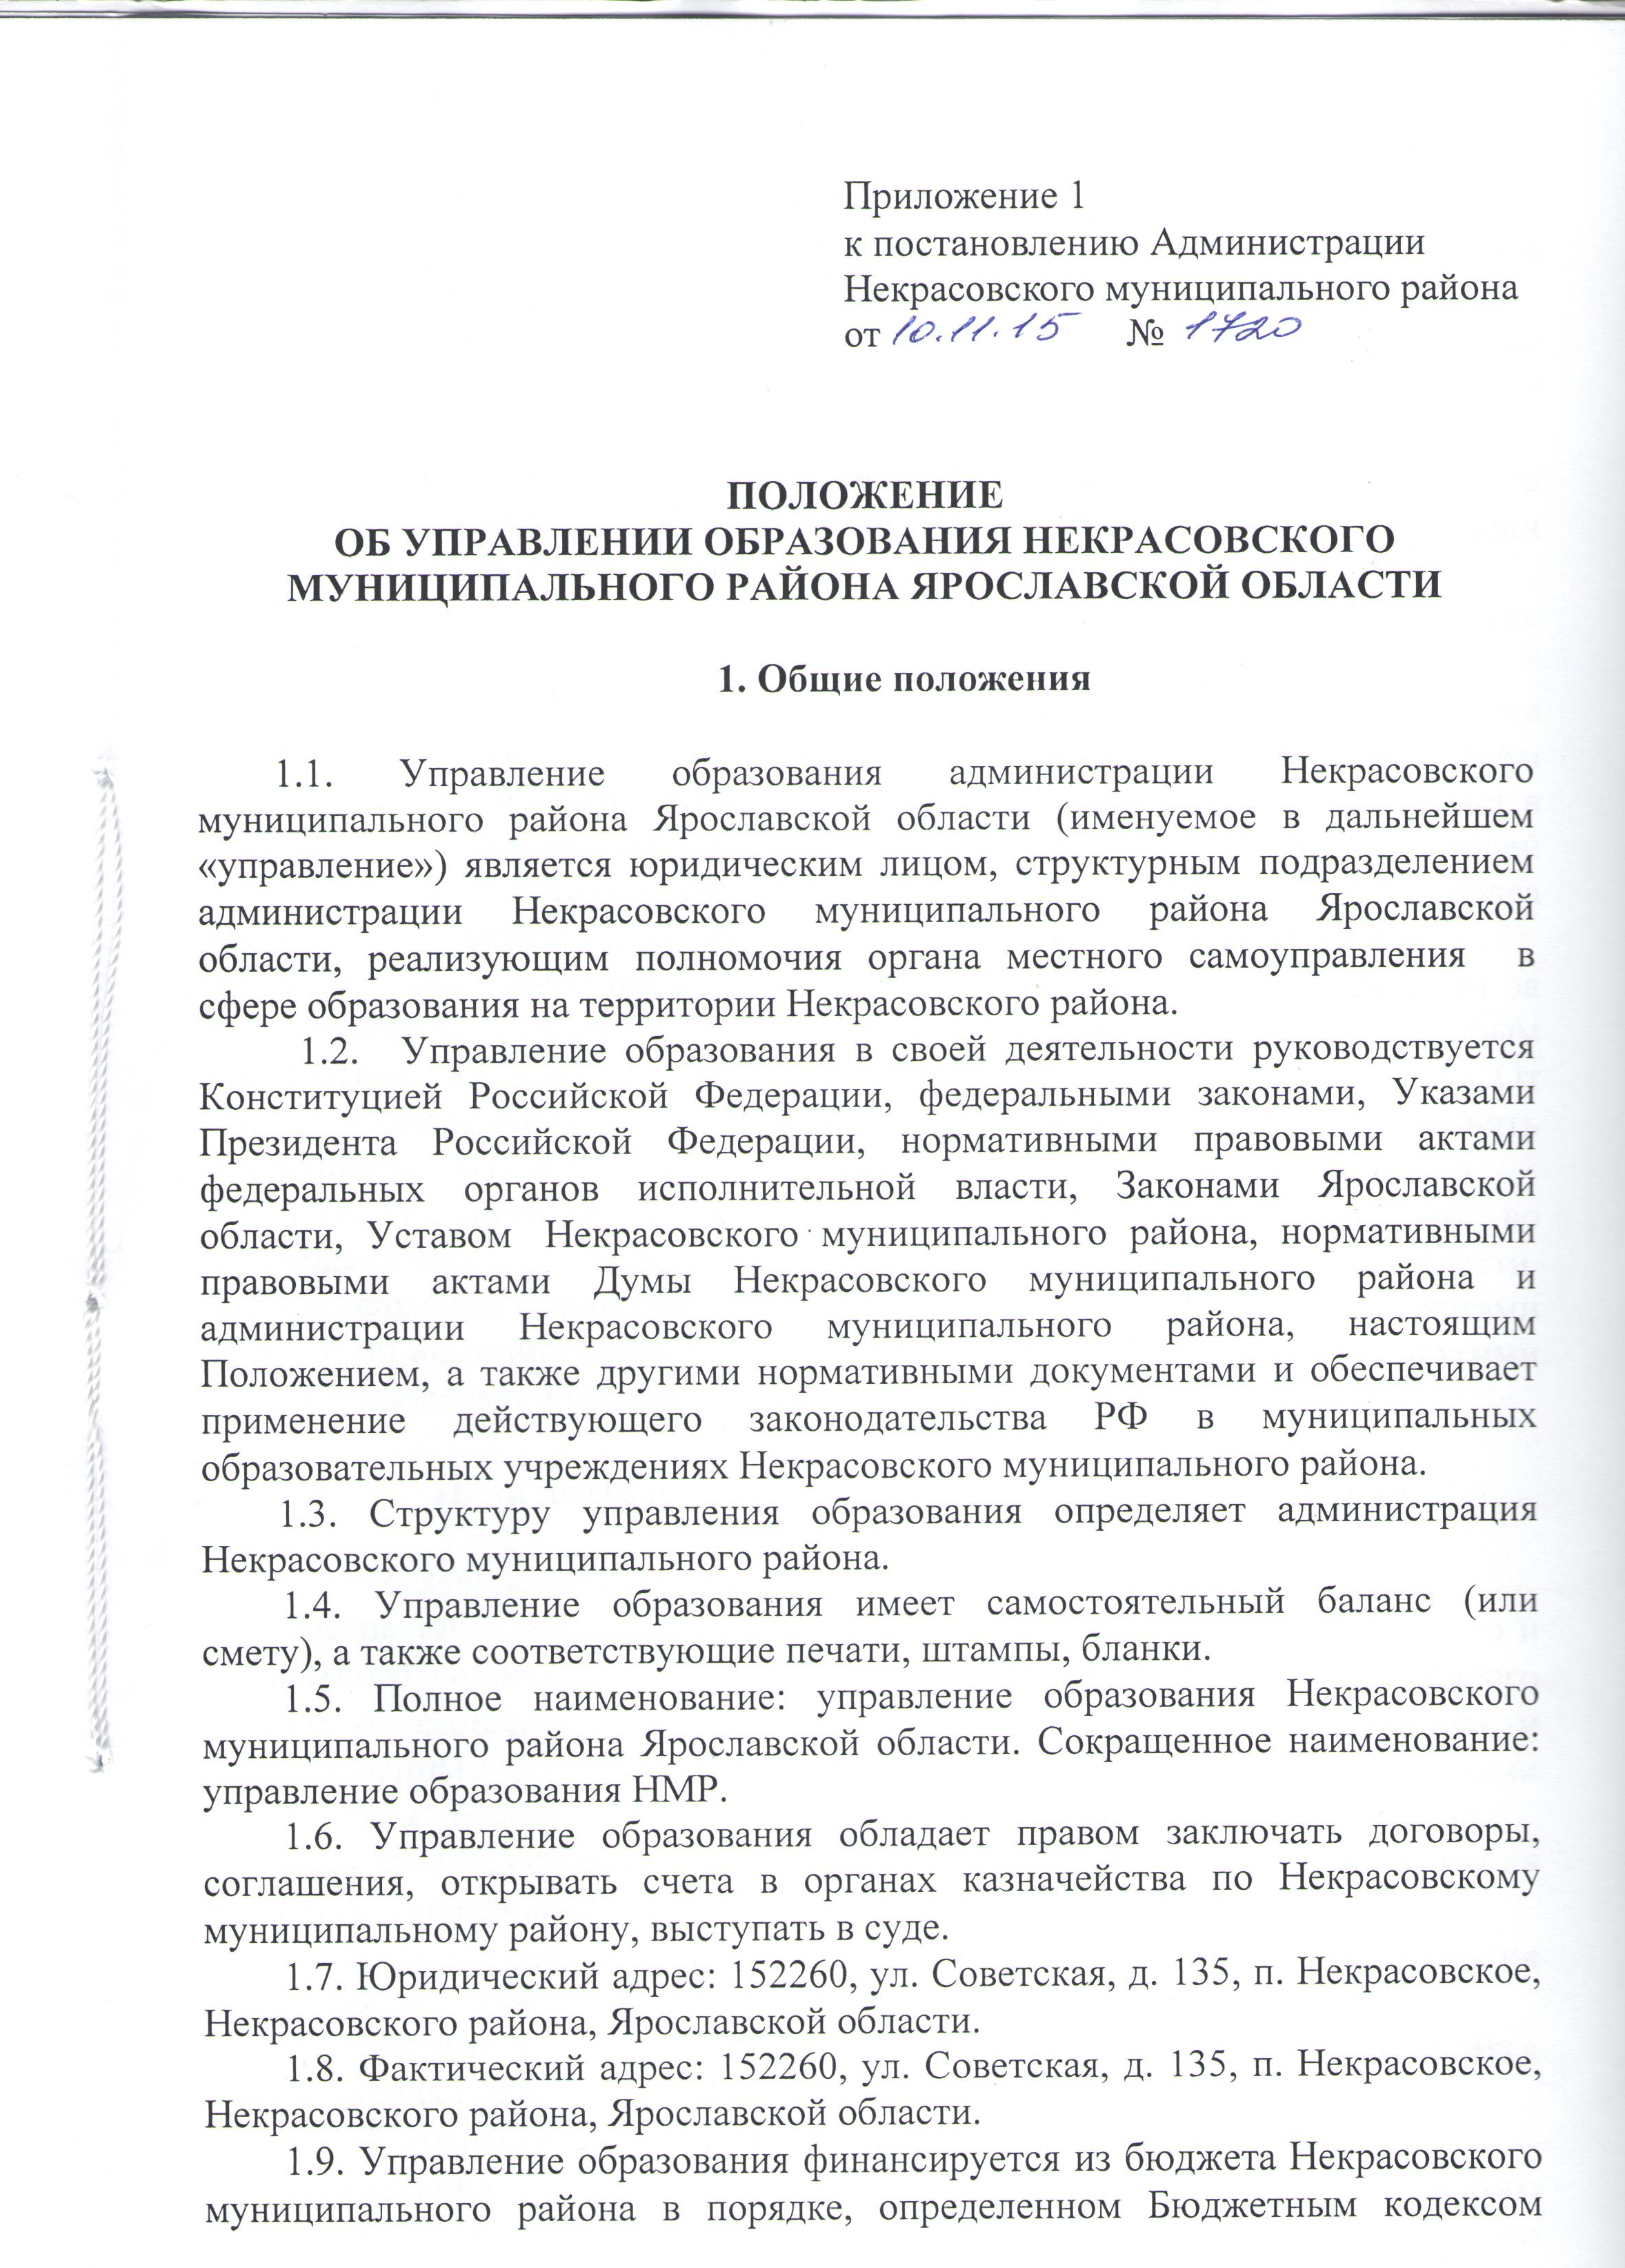
Российской Федерации, а также из других источников.
1.10. ОКВЭД управления образования - 75.11.31 Деятельность органов местного самоуправления районов, городов, внутренних районов.
1.11. Управление образования возглавляет начальник, который назначается и освобождается от должности главой администрации Некрасовского муниципального района.
1.12. Штатная численность и фонд оплаты труда управления образования утверждаются в установленном порядке главой администрации Некрасовского муниципального района.
1.13. В структуру управления образования входят специалисты по опеке и попечительству.
1.14. Управление образования имеет в оперативном управлении обособленное имущество и отвечает по своим обязательствам этим имуществом. В отношении закрепленного за ним имущества осуществляет в пределах установленных законом, в соответствии с целями своей деятельности, заданиями собственника и назначением имущества права владения, пользования и распоряжения им.
1.15. Управление образования вправе распоряжаться закрепленным за ним имуществом лишь с согласия комитета по управлению муниципальным имуществом администрации Некрасовского муниципального района. От своего имени приобретать и осуществлять имущественные права, исполнять обязанности, быть истцом и ответчиком в суде.
1.16. Управление образования осуществляет свою деятельность во взаимодействии с департаментом образования Ярославской области, муниципальными учреждениями, организациями, управлениями, комитетами и отделами администрации Некрасовского муниципального района, другими государственными и общественными организациями.

- Цели деятельности и задачи управления образования

2.1. Целями деятельности управления образования являются:
обеспечение реализации прав граждан на получение общедоступного и бесплатного дошкольного, начального общего, основного общего, среднего общего образования по основным общеобразовательным программам и адаптированным образовательным программам для детей с ограниченными возможностями здоровья в муниципальных образовательных учреждениях;
обеспечение соблюдения законодательства РФ в области образования на территории Некрасовского муниципального района;
определение приоритетных направлений развития системы образования Некрасовского муниципального района;
обеспечение защиты прав и интересов детей-сирот и детей, оставшихся без попечения родителей, а также лиц из их числа;
2.2. Основными задачами управления образования являются:
организация предоставления общедоступного и бесплатного дошкольного, начального общего, основного общего, среднего общего образования по основным и адаптивным образовательным программам в муниципальных образовательных учреждениях (за исключением полномочий по финансовому обеспечению реализации основных общеобразовательных программ в соответствии с федеральными государственными образовательными стандартами), в том числе углубленного и профильного изучения предметов, программ профессиональной подготовки и дополнительных образовательных программ;
организация предоставления дополнительного образования детей в муниципальных образовательных учреждениях (за исключением дополнительного образования детей, финансовое обеспечение которого осуществляется органами государственной власти субъекта Российской Федерации);
создание условий для осуществления присмотра и ухода за детьми, содержания детей в муниципальных образовательных учреждениях;
обеспечение содержания зданий и сооружений муниципальных образовательных учреждений, обустройство прилегающих к ним территорий;
учет детей, подлежащих обучению по образовательным программам дошкольного, начального общего, основного общего и среднего общего образования, закрепление муниципальных образовательных учреждений за конкретными территориями муниципального района;
организация отдыха детей в каникулярное время;
оказание помощи муниципальным образовательным учреждениям Некрасовского муниципального района (далее - Образовательные учреждения) в вопросах материально-технического развития и эксплуатации;
обеспечение оптимизации бюджетных расходов при организации муниципальных закупок и поставок продукции;
осуществление достоверного и своевременного представления сводной периодичной и годовой отчетности исполнительным органам государственной власти и органам местного самоуправления;
обеспечение экономических гарантий реализации государственной политики в области образования, укрепление и развитие ресурсного обеспечения развития образования Некрасовского муниципального района.

3. Функции управления образования

3.1. Выполнение предусмотренных Федеральным законом от 29.12.2012 N 273-ФЗ «Об образовании в Российской Федерации» полномочий органа местного самоуправления, органа, осуществляющего управление в сфере образования.
3.2. Реализация федеральных, региональных и муниципальных программ развития образования и проектов в области образования.
3.3. Разработка нормативно-правовых актов в пределах своей компетенции и муниципальных программ развития образования.
3.4. Планирование, организация, координация деятельности муниципальных образовательных учреждений в целях осуществления государственной политики в области образования, выполнения федеральных государственных образовательных стандартов.
3.5. Создание целостного образовательного пространства в районе. Взаимодействие в образовательной деятельности с государственными и негосударственными учреждениями начального и среднего профессионального образования и высшими учебными заведениями.
3.6. В соответствии с законодательством Российской Федерации, Ярославской области, муниципальными правовыми актами реализация на территории Некрасовского района комплекса мероприятий по осуществлению переданных органам местного самоуправления государственных полномочий Ярославской области по решению вопросов организации и осуществления опеки и попечительства в отношении несовершеннолетних лиц; по организации и контролю осуществления социальной адаптации лиц из числа детей-сирот и детей, оставшихся без попечения родителей, защиты жилищных, имущественных и иных прав несовершеннолетних.
3.7. В пределах своей компетенции осуществление мероприятий по профилактике безнадзорности и правонарушений несовершеннолетних и защите их прав. Разрабатывает и внедряет в практику работы образовательных учреждений программы и методики, направленные на формирование законопослушного поведения обучающихся и воспитанников.
3.8. Реализация кадровой политики в сфере образования:
учет, анализ и прогноз потребности образовательных учреждений района в педагогических кадрах;
осуществляет анализ состояния и прогноз переподготовки руководящих кадров муниципальных образовательных учреждений; организация аттестации руководителей ОУ, учет и отчетность по данному вопросу;
ходатайствует о представлении работников системы образования к государственным и ведомственным наградам, награждении педагогических работников грамотами Губернатора Ярославской области, департамента образования Ярославской области, главы администрации Некрасовского муниципального района. Осуществляет награждение Почетной грамотой управления образования.
3.9. Анализ состояния системы образования района, прогноз ее развития.
3.10. Развитие и оптимизация сети образовательных учреждений в соответствии с потребностью в образовательных услугах.
3.11. Разработка предложений по формированию бюджета отрасли. Участие в определении нормативов финансирования системы образования.
3.12. Учет детей, подлежащих обязательному обучению в образовательном учреждении, реализующем образовательные программы начального общего, основного общего, среднего общего образования, закрепление территорий за образовательными учреждениями.
3.13. Совершенствование воспитательной работы в образовательных учреждениях, взаимодействие с учреждениями социально-культурной сферы района.
3.14. Взаимодействие с комитетами, управлениями, отделами администрации Некрасовского муниципального района и другими организациями по вопросам социальной поддержки работников образовательных учреждений района.
3.15. Координация работы по охране труда и соблюдения правил техники безопасности, организации питания и охраны физического здоровья детей.
3.16. В соответствии с установленными формами статистической отчетности на основе информации образовательных учреждений представляет в департамент образования Ярославской области отчетность по различным аспектам деятельности, отвечает за ее качество и объективность.
3.17. Формирование информационного банка данных об образовательных учреждениях Некрасовского муниципального района.
3.18. Рассмотрение в установленном законодательством порядке писем и заявлений граждан, прием населения по личным вопросам.
3.19. В установленном законодательством Российской Федерации порядке размещает заказы и заключает муниципальные контракты, также иные гражданско-правовые договоры для обеспечения нужд управления образования, осуществляет методическое обеспечение деятельности образовательных учреждений в сфере муниципального заказа.
3.20. Участие в подготовке нормативных правовых актов органов местного самоуправления района по вопросам образования.
3.21. Оказание помощи в вопросах материально-технического развития и эксплуатации Образовательных учреждений:
- составление годовых и перспективных планов капитального и текущих ремонтов зданий и сооружений;
- планирование потребности учреждений в косметических, капитальных ремонтах, реконструкций зданий, сооружений, инженерных сетей;
- участие в составлении заявок на приобретение учебного и технологического оборудования образовательным учреждениям;
- координация и контроль исполнения муниципального заказа образовательными учреждениями;
- участие в прогнозе потребности в финансовых ресурсах, обеспечивающих функционирование образовательных учреждений;
- участие в составлении тарификации педагогических работников, разработке штатных расписаний и формировании сметы расходов;
- контроль за эффективным использованием бюджетных средств, выполнения установленных нормативов, содержания материально-технической базы муниципальных образовательных учреждений.
3.22. Обеспечение оптимизации бюджетных расходов при организации муниципальных закупок и поставок продукции:
- осуществление контроля за целевым назначением позиций заявок и цен на муниципальные закупки;
- осуществление в пределах своей компетенции ведомственного (учредительского) контроля деятельности подведомственных муниципальных образовательных организаций в соответствии с Порядком осуществления ведомственного (учредительского) контроля за деятельностью муниципальных бюджетных, автономных и казенных образовательных организаций Некрасовского муниципального района, подведомственных управлению образования.
3.23. Осуществление в пределах своей компетенции иных полномочий в соответствии с целями деятельности учреждения.
3.24. Проведение смотров, конкурсов, фестивалей, семинаров, встреч по вопросам образования.
3.25. Координация работы по профориентации обучающихся, их трудоустройству и дальнейшему обучению.
3.26. Участие в деятельности по профилактике терроризма и экстремизма в пределах, установленных муниципальными правовыми актами.
3.27. Осуществление иных установленных законодательством Российской Федерации полномочий в сфере образования.

3.28. В качестве органа опеки и попечительства над несовершеннолетними:
1) организация систематического выявления и учета детей-сирот и детей, оставшихся без попечения родителей, нуждающихся в государственной защите;
2) проведение обследования жилищно-бытовых условий и условий воспитания детей, оставшихся без попечения родителей, нуждающихся в государственной защите, и лиц, изъявивших желание стать усыновителями, опекунами (попечителями), приемными родителями;
3) обеспечение временного устройства детей, оставшихся без попечения родителей, а также сохранности их имущества;
4) рассмотрение и принятие мер по обращениям несовершеннолетних, должностных лиц организаций и иных граждан при нарушении прав и законных интересов ребенка, в том числе при невыполнении или при ненадлежащем выполнении родителями (одним из них) обязанностей по воспитанию, образованию ребенка либо при злоупотреблении родительскими правами;
5) участие в принудительном исполнении решений, связанных с отобранием ребенка и передачей его другому лицу (лицам);
6) выявление детей, оставшимся без попечения родителей, ведение учета таких детей и, исходя из конкретных обстоятельств утраты попечения родителей, подбор формы устройства детей, оставшихся без попечения родителей, а также осуществление последующего контроля над условиями их содержания, воспитания и образования;
7) осуществление защиты прав и интересов детей, оставшихся без родительского попечения;
8) выполнение (временно) обязанностей опекуна (попечителя) детей в случаях, предусмотренных законом;
9) назначение опекуна или попечителя несовершеннолетним детям при отсутствии у них родителей (усыновителей), лишении их родительских прав, а также в тех случаях, когда такие граждане по иным причинам остались без родительского попечения, в частности, когда родители уклоняются от их воспитания, либо защиты их прав и интересов;
10) осуществление надзора за деятельностью опекунов и попечителей, оказания им помощи в организации медицинского наблюдения подопечных;
11) определение в случае необходимости управляющего и заключение с ним договора о доверительном управлении недвижимым и ценным движимым имуществом несовершеннолетнего подопечного;
12) освобождение и отстранение опекунов и попечителей, несовершеннолетних от исполнения ими своих обязанностей;
13) принятие мер по устройству детей, оставшихся без попечения родителей в семью;
14) осуществление подбора приемных родителей, заключение и расторжение договоров о передаче ребенка (детей) на воспитание в семью;
15) осуществление контроля за условиями содержания, воспитания и образования детей, находящихся на полном государственном попечении в образовательных и воспитательных учреждениях, расположенных на подведомственной территории;
16) осуществление защиты прав выпускников указанных учреждений;
17) проведение обследований условий жизни ребенка и лица (лиц), претендующего на его воспитание, в установленных законом случаях, представление суду акта обследования и обоснованного заключения по существу спора;
18) заверение в необходимых случаях письменного согласия родителей на усыновление ребенка;
19) предоставление в суд заключения о соответствии усыновления интересам ребенка, кроме случаев усыновления ребенка его отчимом (мачехой);
20) выдачи согласия (разрешения) на:
а) установление отцовства по заявлению лица, не состоящего в браке с матерью ребенка, в случае смерти матери, признания её недееспособной, невозможности установления места нахождения матери или в случае лишения её родительских прав;
б) изменение имени и (или) фамилии ребенка до достижения ребенком возраста 16 лет;
в) контакты ребенка с родителями, родительские права которых ограничены судом;
г) усыновление ребенка несовершеннолетних родителей, не достигших возраста шестнадцати лет, при отсутствии у них родителей или опекунов (попечителей);
д) предварительный выбор ребенка (детей) для передачи в приемную семью лицам, желающим принять ребенка (детей) в семью;
е) расходование опекуном или попечителем несовершеннолетнего его доходов, за исключением доходов, которыми подопечный в праве распоряжаться самостоятельно;
ж) совершение опекуном, управляющим имуществом, или совершение с согласия попечителя сделок по отчуждению имущества подопечного, сдаче его в наем (в аренду), в безвозмездное пользование или в залог, сделок, влекущих отказ от принадлежащих подопечному прав, раздел его имущества или выделение из него долей, а также любых других сделок, влекущих уменьшение имущества подопечного;
21) обращение в суд с иском (требованием, ходатайством):
а) о лишении родительских прав;
б) об ограничении родительских прав;
в) об устранении препятствий к общению с ребенком близких родственников;
г) о взыскании алиментов на несовершеннолетних детей с их родителей (одного из них) при отсутствии соглашения родителей об уплате алиментов, при не предоставлении содержания несовершеннолетним детям и при не предъявлении соответствующего иска в суд;
д) о признании недействительным соглашения об уплате алиментов, нарушающего интересы ребенка;
е) об отмене усыновления ребенка;
ж) об ограничении или лишении несовершеннолетнего в возрасте от четырнадцати до восемнадцати лет права самостоятельно распоряжаться своим заработком, стипендией или иными доходами, за исключением случаев, когда такой несовершеннолетний в соответствии с законом приобрел дееспособность в полном объеме;
22) участие в судебном разбирательстве по делам:
а) о признании недействительным брака, заключенного с лицом, не достигшим брачного возраста;
б) о порядке осуществления родительских прав родителем, проживающим отдельно от ребенка;
в) о лишении родительских прав;
г) о восстановлении в родительских правах;
д) об ограничении родительских прав;
е) связанным с воспитанием детей, независимо от того, кем предъявлен иск в защиту ребенка;
ж) об усыновлении детей;
з) об отмене усыновления ребенка;
23) рассмотрение и разрешение разногласий между родителями несовершеннолетнего относительно:
а) имени и (или) фамилии ребенка;
б) воспитания и образования детей (в случае обращения родителей);
24) рассмотрение и разрешение разногласий, возникающих между опекуном ребенка и несовершеннолетними родителями;
25) назначение представителя для защиты прав и интересов детей в случае разногласий между родителями и детьми;
26) обязывание родителей (одного из них) не препятствовать общению ребенка с близкими родственниками, исходя из интересов ребенка;
27) объявление несовершеннолетнего полностью дееспособным (эмансипированным) в случаях и порядке, установленном законом;
28) осуществление формирования банка данных о детях, оставшихся без попечения родителей, о кандидатах в усыновители, опекуны (попечители);
29) обеспечение защиты жилищных прав детей-сирот и детей, оставшихся без попечения родителей;
30) осуществление контроля за отчуждением, обменом жилой площади, принадлежащей несовершеннолетним; ведение в установленном порядке документации, хранение всех материалов до передачи в архив. Соблюдение сроков хранения документации по охране детства;
31) ведение в установленном порядке документации, хранение всех материалов до передачи в архив. Соблюдение сроков хранения документации по охране детства;
32) осуществление учета и организация проверки сохранности жилья закрепленного за детьми, оставшимися без попечения родителей.
3.29. Вносит предложения по деятельности администрации Некрасовского муниципального района как главного администратора доходов районного бюджета:
- контроль за поступлением и возвратом средств областного бюджета (субвенции, субсидии, иные межбюджетные трансферты);
- своевременное уточнение доходов, отнесенных на невыясненные поступления.
- составление расходной части бюджета по образованию;
- распределение бюджетных ассигнований и лимитов бюджетных обязательств между подведомственными распорядителями и получателями бюджетных средств;
- составление кассового плана исполнения районного бюджета по образованию;
- формирование и ведение сводной бюджетной росписи, составление и ведение бюджетной росписи;
- разработка предложений по формированию и изменению лимитов бюджетных обязательств, а также сводной бюджетной росписи;
- формирование перечня подведомственных распорядителей и получателей средств бюджета;
- осуществление финансового контроля в сфере образования;
- составление сводной бухгалтерской отчетности по отрасли образования.
- подготовка проектов нормативно-правовых актов по вопросам финансово-экономической деятельности отрасли образования;
- формирование реестра муниципальных услуг, размещение сведений о муниципальных услугах в региональном реестре государственных и муниципальных услуг Ярославской области;
- формирование муниципального перечня услуг (работ), оказываемых образовательными учреждениями за счет бюджетных средств;
- проведение ежегодной оценки потребности в оказании муниципальных услуг в натуральном и стоимостном выражении;
- формирование муниципального задания муниципальным бюджетным и автономным учреждениям на оказание муниципальных услуг (выполнение работ) юридическим и физическим лицам в соответствии с предусмотренными в уставах муниципальных учреждений основными видами деятельности;
- осуществление финансового обеспечения выполнения муниципального задания;
- разработка методики расчета стоимости расходных обязательств на оказание образовательных муниципальных услуг;
- расчет норматива для определения объема субсидии бюджетным и автономным учреждениям на возмещение нормативных затрат, связанных с оказанием ими в соответствии с муниципальным заданием муниципальных услуг (выполнением работ);
- разработка внутриотраслевых нормативов минимальной бюджетной обеспеченности по типам учреждений;
- определение объема субсидии на иные цели;
- подготовка соглашений о порядке и условиях предоставления субсидий муниципальным бюджетным и автономным учреждениям;
3.30. Вносит предложения по деятельности учредителя образовательных учреждений, администрации Некрасовского муниципального района, в сфере финансово-экономической деятельности:
- проведение оценки эффективности деятельности бюджетных учреждений в соответствии с порядком, утвержденным постановлением администрации района, и отраслевой методикой оценки эффективности деятельности бюджетных учреждений;
- подготовка информации о величине просроченной кредиторской задолженности по муниципальным образовательным учреждениям, превышение которой влечет расторжение по инициативе работодателя трудового договора с руководителем бюджетного учреждения;
- участие в разработке стандартов качества муниципальных услуг, оказываемых физическим и юридическим лицам, и проведении оценки соответствия качества оказываемых муниципальных услуг утвержденным стандартам качества;
- о результатах деятельности муниципальных образовательных учреждений и об использовании закрепленного за ними имущества, подготовка информации главе администрации о соответствии результатов деятельности учреждений требованиям, установленным муниципальными заданиями;
- ежегодное проведение инвентаризации материально-технической базы муниципальных учреждений образования на соответствие базовым требованиям к качеству предоставления муниципальных услуг;
- формирование фрагмента реестра расходных обязательств по образованию;
- осуществление планирования бюджетных ассигнований на исполнение действующих и принимаемых обязательств на очередной финансовый год и плановый период;
- участие в разработке муниципальных целевых и ведомственных программ, контроль за их реализацией;
- согласование планов финансово-хозяйственной деятельности муниципальных бюджетных и автономных образовательных учреждений;
- согласование перечня и цены на платные услуги, относящихся к основным видам деятельности муниципальных бюджетных образовательных учреждений;
- подготовка проектов приказов по управлению образования на определение перечней особо ценного движимого имущества муниципальных бюджетных и автономных учреждений.

4. Права и обязанности управления образования

4.1. Управление образования имеет право:
4.1.1. Вносить на рассмотрение администрации района проекты программ развития образовательной сферы, предложения по вопросам кадровой и социальной политики.
4.1.2. Вносить предложения главе администрации района о создании, реорганизации и ликвидации в установленном порядке муниципальных образовательных учреждений.
4.1.3. Вносить в администрацию района предложения по бюджету отрасли «Образование».
4.1.4. Осуществлять контроль деятельности образовательных учреждений в соответствии с законодательством Российской Федерации.
4.1.5. Издавать приказы и инструкции, давать распоряжения и указания на основе и во исполнение актов органов местного самоуправления Некрасовского муниципального района, приказов и других нормативных документов Министерства образования и науки России и департамента образования Ярославской области, осуществлять контроль их исполнения.
4.1.6. Пользоваться имуществом, находящимся в муниципальной собственности и переданным в оперативное управление управлению, для осуществления возложенных функций и решения поставленных задач.
4.1.7. Создавать:
- научные (творческие) коллективы для осуществления проектной деятельности и разработки программ;
- экспертные и рабочие группы для решения вопросов развития муниципальной системы образования;
- постоянно действующие комиссии;
- Совет директоров (руководителей образовательных учреждений);
- муниципальный общественный Совет по образованию Некрасовского муниципального района - коллегиальный орган управления образованием Некрасовского муниципального района, реализующий принцип демократического, государственно-общественного характера управления образованием.
4.1.8. Запрашивать и получать в установленном порядке от государственных органов исполнительной власти, органов местного самоуправления, учреждений и организаций (независимо от их организационно-правовой формы, а также статуса и ведомственной принадлежности) сведения, материалы и документы, необходимые для осуществления возложенных на управление образования задач и функций.
4.1.9. Осуществлять государственные полномочия в сфере образования в случае их передачи федеральными законами и (или) законами Ярославской области.
4.1.10. Осуществлять полномочия органов местного самоуправления поселений, входящих в состав Некрасовского муниципального района, в указанной сфере в случае заключения соответствующих соглашений между поселениями и Некрасовским муниципальным районом.
4.1.11. Представлять предложения по финансированию деятельности подведомственных учреждений, целевых мероприятий, реставрационных работ за счет средств бюджета Ярославской области и бюджета Некрасовского муниципального района.
4.1.12. Ходатайствовать о представлении к государственным и областным наградам, премиям, почетным званиям работников системы образования независимо от ведомственной подчиненности, осуществлять материальное и моральное поощрение указанных работников.
4.1.13. Разрабатывать и вносить главе администрации Некрасовского района проекты постановлений и распоряжений по вопросам образования.
4.1.14. Вести учет детей, подлежащих обязательному обучению в образовательных учреждениях, реализующих образовательные программы начального общего, основного общего и среднего общего образования.
4.2. Управление образования обязано:
4.2.1. Отчитываться о результатах своей деятельности перед Думой Некрасовского муниципального района, главой администрации Некрасовского муниципального района, муниципальным общественным Советом по образованию Некрасовского муниципального района.
4.2.2. Осуществлять в пределах своей компетенции взаимодействие:
- с органами государственной власти Ярославской области по делам образования;
- с органами местного самоуправления поселений, входящих в состав Некрасовского муниципального района;
- со структурными подразделениями Администрации Ярославской области, органами местного самоуправления муниципальных районов и городских округов Ярославской области.
4.3. Ответственность управления образования.
4.3.1. Управление несет гражданско-правовую и административную ответственность.

5. Организация работы управления образования

5.1. Управление возглавляет начальник управления, который непосредственно подчиняется главе администрации Некрасовского муниципального района.
5.2. Начальник управления является должностным лицом управления образования Некрасовского муниципального района, осуществляет руководство деятельностью управления на принципах единоначалия и несет персональную ответственность за выполнение возложенных на управление задач.
В периоды отсутствия начальника управления образования его функции исполняет заместитель на основании распоряжения главы администрации Некрасовского муниципального района.
Заместитель начальника управления образования имеет право второй подписи документов.
5.3. Начальник управления:
5.3.1. Без доверенности действует от имени управления, представляет его в отношениях с государственными органами, органами местного самоуправления, другими юридическими лицами и гражданами.
5.3.2. Представляет главе администрации района проекты постановлений и распоряжений по вопросам деятельности управления.
5.3.3. Осуществляет в пределах компетенции управления контроль за исполнением правовых актов органов местного самоуправления района.
5.3.4. Разрабатывает и осуществляет по согласованию с главой администрации района мероприятия по улучшению деятельности управления.
5.3.5. Выдает доверенности на представление интересов управления, в том числе в судах.
5.3.6. Издает приказы в пределах компетенции управления на основании и во исполнение правовых актов органов местного самоуправления района, а также актов органов государственной власти и контролирует их исполнение.
5.3.7. Открывает и закрывает в банках расчетные и иные счета, совершает по ним операции, подписывает финансовые документы, обеспечивает соблюдение финансовой и учетной дисциплины.
5.3.8. Распоряжается бюджетными средствами в пределах утвержденных ассигнований, выделенных управлению из районного бюджета.
5.3.9. Заключает договоры (соглашения) от имени управления в пределах компетенции управления.
5.3.10. Отвечает за достоверность и своевременное представление отчетности и иной информации, связанной с исполнением районного бюджета, обеспечивает контроль над эффективным использованием ими бюджетных средств.
5.3.11. Подает в администрацию района предложения о создании, реорганизации образовательных учреждений, представления о назначении на должность и освобождении от должности руководителей данных учреждений.
5.3.12. Утверждает структуру и штатную численность управления образования в пределах установленной главой администрации района штатной численности работников и фонда оплаты труда, смету расходов на содержание управления образования.
5.3.13. Разрабатывает должностные инструкции работников управления, осуществляет подбор кадров, утверждает правила внутреннего трудового распорядка.
5.3.14. Подает в администрацию района предложения на замещение должностей муниципальной службы работников управления образования в соответствии с трудовым законодательством, утвержденной структурой и штатным расписанием.
5.3.15. Обеспечивает соблюдение правил и нормативных требований охраны труда, противопожарной безопасности, санитарно-гигиенического режима работниками управления образования.
5.3.16. Поощряет, налагает взыскания на сотрудников управления в отношении которых является работодателем.
5.3.17. Осуществляет иные полномочия, необходимые для обеспечения деятельности управления.

6. Имущество управления образования

6.1. Имущество управления составляют закрепленные за ним средства на праве оперативного управления, финансовые ресурсы, отражаемые на его самостоятельном балансе.

7. Финансирование управления

Управление финансируется за счет средств бюджета района в соответствии с утвержденной сметой, а также иных источников в порядке, установленном действующим законодательством Российской Федерации, Ярославской области и правовыми актами органов местного самоуправления Некрасовского муниципального района.

8. Реорганизация и ликвидация управления образования

Ликвидация и реорганизация управления осуществляется в порядке, установленном действующим законодательством Российской Федерации и правовыми актами органов местного самоуправления Некрасовского муниципального района.


